# jQuery轮播图插件

## 介绍

  PgwSlideshow是一款非常实用的响应式、支持触摸屏的jQuery轮播图插件。该轮播图插件带有缩略图预览效果，可以根据容器的大小自适应图片的宽度。你也可以自定义轮播图的高度，图片宽度会根据高度等比例匹配。

## 使用过程

#### 准备文件

插件支持jQuery 1.0 或者 [Zepto.js](http://www.oschina.net/p/zeptojs) 1.0 ，即1.0 以上的版本多支持的，文档的用例中我们选用jquery-1.8.2.min.js 这个版本的 jQuery作为支持和pgwslideshow.js插件，pgwslideshow.css样式文件。

#### 引入资源文件到html

在创建的html文件中引入资源文件如图：

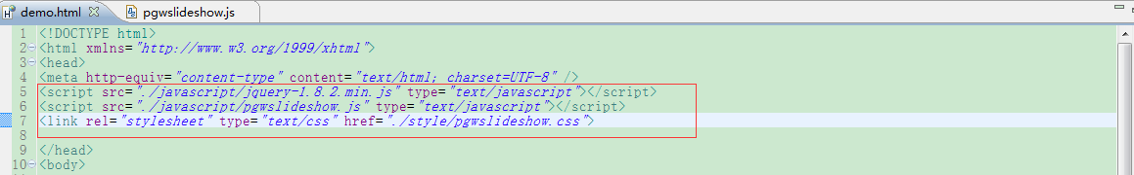

#### 设置插件内容

轮播插件的基本HTML无序列表<ul>，ul每一个<li>即包含一张用于轮播的图片信息。图片信息的属性说明。

src:图片地址

alt：这个属性定义图片的标题，它会在图片显示的时候作为标题显示。

data-description：该属性会在图片标题下方添加一行新的文本，用于额外的描述信息。

data-large-src：如果你希望缩略图使用小尺寸的图片，显示的是大尺寸的图片，就可以使用data-large-src属性来指定大尺寸图片的URL。

对于单张图片的li：如果你希望某张图片链接到特定的URL，可以使用<a>标签来包裹图片，每张图片都可以单独设置它的对应链接地址。

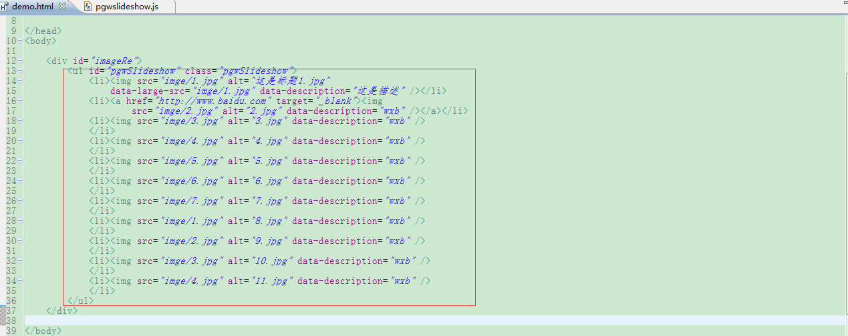

#### 调用插件

获取定义的插件标签<ul id="pgwSlideshow" class="pgwSlideshow">，调用插件启用方法.pgwSlideshow() 如图

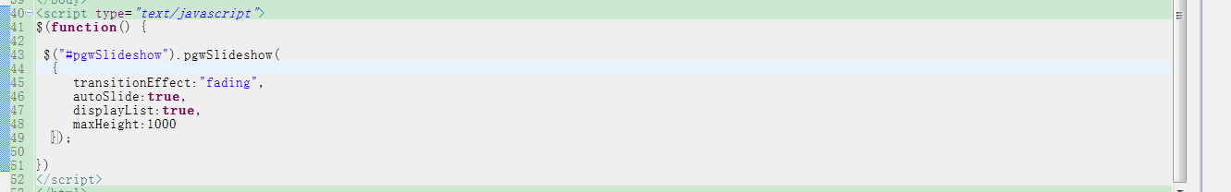

效果如图：

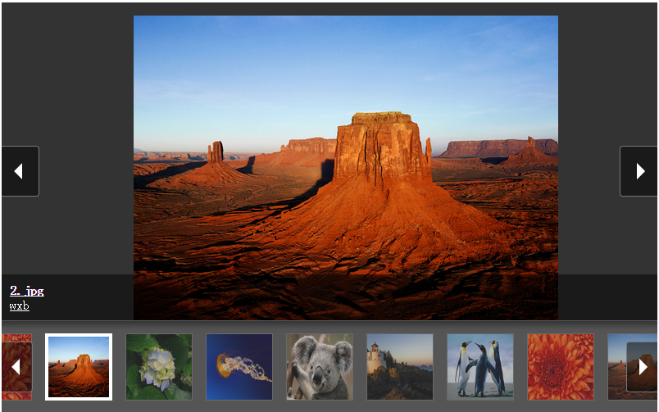

#### 调用参数说明

|  |  |  |  |  |
| --- | --- | --- | --- | --- |
| 参数名称 | 类型 | 默认值 | 描述 | |
| mainClassName | String | 'pgwSlideshow' | | 覆盖默认的样式，实际操作用可以拷贝一份默认样式，在默认样式基础上定义自己个性化的样式 |
| transitionEffect | String | 'sliding' | | 图片切换时的效果，2个选择项 "*sliding*" or "*fading*" |
| autoSlide | Boolean | false | | 是否自动播放 |
| displayList | Boolean | true | | 是否以列表形式显示缩略图 |
| displayModel | String | 'thumbnail' | | 控制导航列表的模式 ，默认thumbnail,可选thumbnail（缩略图模式），number（数字模式）。导航的选中状态和默认状态可以通过覆盖 .ps-item .ps-selected 这两个样式去调整。 |
| displayControls | Boolean | true | | 是否显示主图前后箭头导航俺就 |
| touchControls | Boolean | true | | 是否绑定移动触摸事件 |
| maxHeight | Integer | Null | | 设置轮播图片的最高高度 ，不需要加px.设置以后为主图+缩略图的高度 |
| beforeSlide | Function | null | | 每次切换时的回调函数beforeSlide:function(e){ //每次切换时的回调函数  alert("beforeSlide");  } |
| afterSlide | Function | null | | 每次切换后的回调函数  afterSlide:function(e){ //每次切换时的回调函数  alert("afterSlide");  } |
| adaptiveDuration | Integer | 200 | | 在图片在激活之前，调整插件的调整时间  单位为 毫秒 |
| transitionDuration | Integer | 500 | | 图片切换出去所用的时间，单位为 毫秒 |
| intervalDuration | Integer | 3000 | | /图片自动播放时的 间隔时间 |
| data | array | [] | | 以json数组形式初始化图片数据格式如下：  [  {  "src":"imge/1.jpg",  "alt":"标题1",  "data-large-src":"imge/1.jpg",  "data-description":"描述1",  "href":"http://www.baidu.com",  "target":"_blank"  },  ..........  ] |
|  |  |  | |  |